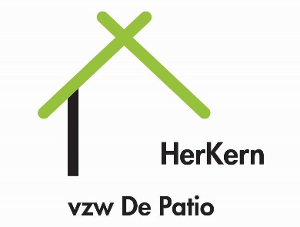
Aanmeldingsformulier

Wij melden aan voor:
- Groepstraject

- Individueel traject

Datum aanmelding:
Jongere

Naam:
Voornaam:
Gender: M / V / X
Geboortedatum:
Rijksregisternummer:
GSM:
Mail:

Huidige onderwijsvorm:
School:
Jaar:
Richting:
Leerlingenbegeleider:
Naam:
Telefoon:
Mailadres:
CLB-medewerker:
Naam:
Telefoon:
Mailadres:

Neemt de jongere medicatie? Zo ja: welke?

Bijzondere eetgewoontes of allergieën?

Contactgegevens ouders:

Naam moeder:
Adres:
GSM/ Tel.:
Mail:

Naam vader:
Adres:
GSM/ Tel.:
Mail:

Steunfiguren:
Naam:
Adres:
GSM/ Tel.:
Mail:

Wie is de vertrouwenspersoon van de jongere?

Wie verwittigen bij afwezigheid/ ziekte/ ongeval…?

Contactgegevens aanmelder:

Naam:
Adres:
Contactpersoon:
Telefoon/ gsm:
e-mail:

Situatiebeschrijving

Wat is de hulpvraag van de jongere? (reden van aanmelding)

Welke stappen werden er reeds ondernomen? (Hulpverleningshistoriek en betrokken/ actieve hulpverlening/ ondersteuning.)

Staat de jongere ergens anders aangemeld? (Binnen welke termijn?)

Welke zaken lopen er goed?

Met welke motivatie zet de jongere de stap naar HerKern?

Welke achtergrondinformatie over de jongere is nuttig om mee te geven?

Verwachtingen/ Centrale vraag

Rond wel thema wil(len) jij/ jullie werken?

Wat zijn volgens jou/ jullie realistische verwachtingen omtrent een traject in HerKern?

Zijn er handvaten en tips uit jouw/ jullie ervaringen die je kan meegeven om aan de slag te gaan? (bv. Hobby’s, gemakkelijke prater,…)

